Gebedskalender

VakantieBijbelWeek 2023

Bid jij mee?
Tel maar mee!

Als we alles bij elkaar optellen (Tel maar mee!) wat er in de Bijbel over God geschreven staat, dan ontdek je steeds meer over Wie Hij is. God wil een relatie met mensen. De Bijbel laat zien hoe Hij dat doet en leert ons dat God trouw is en dat Hij ook te vertrouwen is. Met een optelsom aan Bijbelverhalen willen we deze VBW de kinderen hierover vertellen, zodat de kinderen meer en meer ontdekken Wie God is en ook voor hen wil zijn. Hij is Dezelfde God als de God van de Bijbel, want Hij verandert niet. God doet wat Hij belooft. Hij heeft jouw leven (altijd en overal) in Zijn hand en elk mensenkind mag bij Hem horen.

Voor God tel je niet ‘een beetje’ mee, maar helemaal! Hij wil jou graag leren kennen. ‘Tel maar mee’ met wat God doet en zegt in de Bijbel en je zult Hem meer en meer leren kennen. Door de Bijbel te lezen en goed te luisteren naar de verhalen over God, leer je ook de ‘karaktereigenschappen’ van God kennen. We leren dat Hij vol liefde is, maar ook rechtvaardig. We ontdekken dat Hij trouw is en dat Hij doet wat Hij belooft. We ervaren dat we op God mogen rekenen, omdat we voor Hem meetellen. In Jezus komt God heel dicht bij ons. Jezus heeft ons als de Mensenzoon met God verzoend. Zijn Geest wil wonen in onze harten. Als je in Jezus gelooft, mag je bij God horen, door Zijn genade alleen.

In de Bijbel openbaart God zich in wie Hij is door wat Hij doet.
De weettekst komt uit Psalm 103, vers 8. Door het aanleren van de weettekst, leren de kinderen vier geweldige eigenschappen van God. Liefdevol en genadig is de HEER, Hij blijft geduldig en groot is Zijn trouw.
Door de ‘optelsom’ van de liefde, genade, goedheid en trouw van de Heere God aan de kinderen te laten zien/horen, mogen ze leren wie God voor hen wil zijn en hopen we dat zij ontdekken dat zij overal, altijd en in alle omstandigheden kunnen rekenen op God.

Een gezegende voorbereiding en Gods zegen tijdens de VakantieBijbelWeek toegewenst!

De uitgewerkte dagthema’s komen uit de HGJB-map ‘Tel maar mee!’.
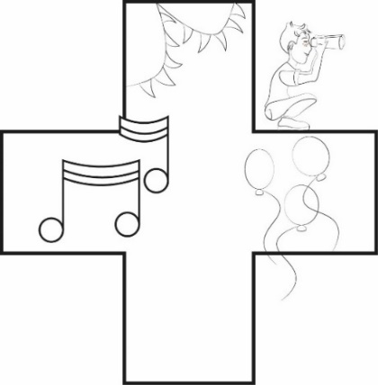
Maandag 7 augustus

God kijkt naar mij uit – je hoort erbij

Lezen: Numeri 21: 1-9
Vers 9b: En het gebeurde als de slang iemand beet
dat hij naar de koperen slang keek en in leven bleef.

Het volk Israël wordt bevrijd uit de wrede slavernij in Egypte, omdat God hen zag en hoorde. De bevrijding gebeurde door ontzagwekkende wonderen. God ging heel zichtbaar met hen mee door de vuur- en wolkkolom en zorgde goed voor hen. Maar ondanks het voortdurende bewijs van Gods nabijheid, liefde en macht klaagden de mensen en begonnen zij terug te verlangen naar hun leven in Egypte.

Zien wij wat God ons geeft? Of klagen wij ook en verlangen we naar andere dingen? God is geduldig! Ook na zoveel jaar bleef God geduldig, maar Hij strafte wel het volk voor hun ongehoorzaamheid en ongeloof. De koperen slang zelf genas de mensen niet, maar hun geloof dat God hen kon genezen. Dit geloof werd zichtbaar als zij Gods aanwijzingen gehoorzaam opvolgden.

Beseffen wij hoe geduldig God met ons is? Zien wij wat Hij allemaal aan ons geeft? Of leven we ons eigen leven, dwalen we af, zijn we opstandig tegen God? God is liefde, maar ook rechtvaardig. Hij heeft enorm geduld met ons, maar vraagt ook terugkeer, berouw en geloof van ons. Zo kunnen wij gered worden van de zonde door te zien op Jezus, die stierf aan het kruis. Joh. 3: 14 en 15 zegt: “En zoals Mozes de slang in de woestijn verhoogd heeft, zo moet de Zoon des mensen verhoogd worden, opdat ieder die in Hem gelooft, niet verloren gaat, maar eeuwig leven heeft.”

Op God kun je rekenen; altijd en overal en in alle omstandigheden. Hoe kan dat toch? Zijn geduld is een kenmerk van Zijn liefde. God houdt van jou en wil niet dat je verloren gaat, daarom wil Hij jou erbij hebben! Zie ook 2 Petr. 3:9
Tel maar mee!
Vertel God heel concreet hoeveel geduld Hij heeft met jou.
Vraag of Hij jou wil helpen om zelf ook geduldig te zijn met anderen en in het bijzonder met de kinderen die komen.
Dank God voor weer een nieuwe VakantieBijbelWeek.
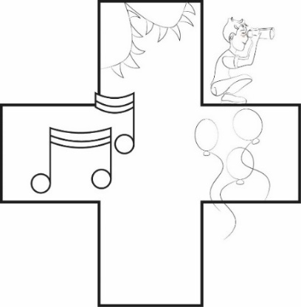
Dinsdag 8 augustus

God kijkt naar mij uit – je hoort erbij

Lezen: Genesis 3: 1-10
Vers 9: En de HEERE God riep Adam en zei tegen hem: Waar bent u?

De slang, satan, verleidde Eva door haar te laten twijfelen aan Gods goedheid. Hij liet Eva alles vergeten wat God aan haar gegeven had en concentreerde haar op dat ene wat zij niet mocht. Wij krijgen ook problemen als we blijven stilstaan bij de paar dingen die we niet hebben, in plaats van te zien op de talloze dingen die God ons wel gaf. De volgende keer dat je zelfmedelijden hebt en denkt aan wat je niet hebt, moet je juist denken aan alles wat je WEL hebt en God daarvoor danken.

Hoe kun je verleiding weerstaan en er niet aan toe geven? Dat doe je door 1. Te bidden om kracht om je te verzetten. In 1 Kor 10:13 staat hierover een mooie belofte van uitkomst. 2. Wegrennen (soms letterlijk) van dingen die slechte gedachten bij je oproepen. Lees ook 2 Tim 2:22,23 en 3. ‘nee’ zeggen als we geconfronteerd worden met iets waarvan we weten dat het slecht is. Jak 1:12 vertelt over wat God belooft als je verzoeking verdraagt.

Na de zonde hadden Adam en Eva een schuldig geweten, dat is een alarmsignaal dat God gaf. Het maakt je bewust van je zonde, zodat je God om vergeving kunt vragen en de fout kunt herstellen. Ze probeerden zich echter te verstoppen. Dit lijkt dom en lachwekkend, want hoe kun je je voor God verbergen? Toch doen en denken wij vaak hetzelfde. Wij kunnen door onze zonde bang zijn onszelf te laten zien. Zonde breekt de innige band met God, maar Jezus wil dit herstellen. Wees moedig en eerlijk tegen God, dan zul je merken dat je relatie met God sterker wordt!
God verlangt ernaar om met ons samen te zijn. God biedt ons Zijn liefde aan. Hij staat geduldig op de uitkijk voor jou en wil niets liever dan dat jij bij Hem hoort!

Tel maar mee!
Vertel God maar wat al jouw verleidingen zijn.
Vraag vergeving voor waar jij aan toegegeven hebt en of Hij wil helpen om de verleidingen te weerstaan.
Dank God erna dat Hij geduldig is met jou en dat je ondanks alles nog steeds erbij mag horen.
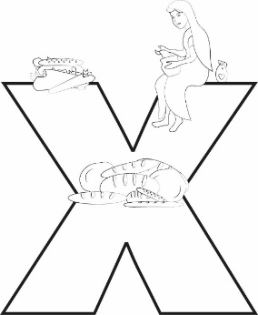
Woensdag 9 augustus

God zorgt voor mij – Hij geeft overvloedig

Lezen: Psalm 23 en Johannes 10: 1-15
Vers 1: De HEERE is mijn Herder, mij ontbreekt niets.
Vers 10: Ik ben gekomen, opdat zij leven hebben en overvloed hebben.

God als goede Herder en leven in overvloed. Wat merken wij daar dan van? Wat reikt Hij ons dan aan? Het leven is niet altijd welvaart, voorspoed en gezondheid.

Het gaat 1. om Goddelijke leiding door Zijn Woord en Geest. De weg volgen die Hij ons wijst. Soms zal die weg duidelijk zijn, soms zal het een tasten in het donker zijn, maar de Herder laat ons nooit alleen. 2. Daarnaast ervaren we vrijheid in Jezus. De schapen zullen in en uit lopen. Hij geeft ons ruimte. Hij wil ons niet gevangen houden en beknotten, maar juist naar ‘weidegrond’ brengen. 3. Die ‘weidegrond’ voorziet in ons geestelijk welzijn. Hij verzadigt onze honger en lest onze dorst. Hij brengt onze ziel tot rust. 4. De Herder kent ons en wij kennen Hem. We mogen in relatie leven met de Drie-enige God; Vader, Zoon en Geest. Hij geeft ons Zijn liefde en zorg. 5. Een huurling laat de schapen in de steek zodra het spannend wordt, maar God biedt ons bescherming en troost. Hij vlucht niet zodra er gevaar dreigt. Bij Hem zijn wij veilig voor elke bedreiging. Hij gaf zelfs Zijn leven voor ons om ons te redden!

God schenkt ons alles wat we geestelijk nodig hebben en meer dan genoeg! Hij is bij ons, juist ook als onze omstandigheden moeilijk zijn. Een leven in volheid betekent niet dat we weten dat alles wel goed komt, maar wel dat we kunnen vertrouwen dat God goed is. Laten we gehoorzame volgelingen zijn, gevuld met Gods Geest, zodat we zullen overstromen en ervan kunnen uitdelen.

Tel maar mee!
Vertel God welke kenmerken van ‘het leven in al zijn volheid’ je terug ziet in jouw leven.
Vraag Hem jou zo te vullen met Zijn Geest dat je zult uitdelen naar anderen tijdens de VBW.
Dank dat Hij de Goede Herder wil zijn voor jou en alle VBW kinderen.

Donderdag 10 augustus

God zorgt voor mij – Hij geeft overvloedig
Lezen: Matheus 6: 19-34
Vers 26: Kijk naar de vogels in de lucht: zij zaaien niet en
maaien niet, en verzamelen niet in schuren; uw hemelse Vader
voedt ze evenwel; gaat u ze niet ver te boven?

Zorgen maken doen we allemaal wel eens. Soms over iets heel kleins en soms zijn onze zorgen erg groot. Dit is menselijk en begrijpelijk. Maar hoe ga jij met zorgen om? De Bijbel is er heel duidelijk over: kijk eens naar de vogels. Als God voor de vogels zorgt en wij veel belangrijker zijn dan de vogels, dan mogen wij erop vertrouwen dat God ook vandaag weer voor ons zorgt. Pas op voor piekeren: het geeft angst en mist het vertrouwen op God, wat ervoor zorgt dat je relatie met God verslechtert.
Neem eens de tijd om stil te zijn en te luisteren naar het getjilp van de vogels, het is alsof God wil zeggen: “Goedemorgen Mijn geliefde kind, ontspan en geniet van deze nieuwe dag die je mag ontvangen uit Mijn hand en waarin Ik voor jou wil zorgen.” Zo mooi, hoe de Schepper Zijn schepping gebruikt om ons Zijn liefde te tonen. Soms hoor je de vogels niet. Niet omdat ze er niet zijn, maar omdat je er geen aandacht voor hebt. Dan begin je je dag meteen met racen en maak je je zorgen over van alles en nog wat. Herkenbaar? Zo is het ook met het ervaren van Gods zorg en aanwezigheid in je leven als je aandacht ergens anders is. Het houdt je af van Gods Woord en Zijn beloften. In plaats van jouw zorgen in Gods hand te leggen, ben je zelf al aan de slag om allerlei oplossingen te bedenken. Je aandacht ligt bij je problemen en zorgen, en niet meer bij God en Zijn belofte dat Hij voor je zal zorgen. Stop met zelf de touwtjes in handen willen houden.
God wil dat je in ontspannenheid met Hem leeft, dat je vertrouwt dat Hij liefdevol en zorgzaam is. 1 Petr. 5:7 zegt: “Werp al uw zorgen (spanningen of wat dan ook) op Hem, want Hij zorgt voor u.” Dan ervaar je troost en bemoediging. Hij wil niets liever dan jou Zijn onbegrijpelijke vrede schenken.

Tel maar mee!
Vertel God al jouw zorgen en problemen, dat je het los wil laten en je toe wil vertrouwen aan Hem.
Vraag Hem om bemoediging, troost en vrede.
Dank Hem voor Zijn liefde en zorg voor jou, welke weg je ook gaat.
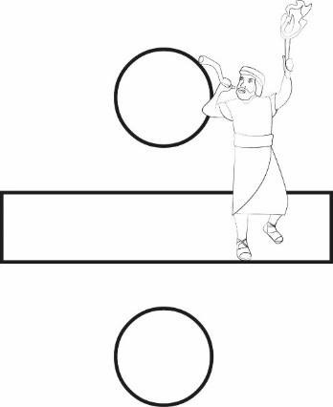
Vrijdag 11 augustus

Jij mag meedoen – Hij laat je delen in Zijn plan

Lezen: Genesis 6: 1-22
Vers 8, 9 en 22: Noach vond genade in de ogen van de HEERE
… was een rechtvaardig, oprecht man onder zijn tijdgenoten … wandelde met God … overeenkomstig alles wat God hem geboden had, zo deed hij.

Noach bouwde een boot zo groot als anderhalf voetbalveld en een 4 verdiepingen hoog gebouw en dat op een plek waar waarschijnlijk geen water was. Hebr. 11:7 zegt “Door het geloof heeft Noach, toen hij een aanwijzing van God ontvangen had van de dingen die nog niet te zien waren, uit ontzag voor God de ark gebouwd.” Hij gehoorzaamde, ook al begreep hij het niet.
Gideon begreep het ook niet. Hij was geen held, maar God maakte van hem een held. Als hij rustig thuis was blijven zitten, was het niet gebeurd. Maar toen Hij door God Zelf werd aangespoord, kwam hij in actie. Niet in eigen kracht, maar in Gods kracht. Gideon vond het lastig om te geloven en zei dit ook tegen God, maar God hielp hem.

Wat een bemoediging voor ons. Misschien roept God u ook wel tot een taak, waarvan u denkt dat het u nooit zal lukken. Of vind je het lastig om Zijn geboden te gehoorzamen of God lief te hebben boven alles. Vertel Hem maar wat je lastig vindt en Hij zal helpen.
Wat betekende het dat Noach een rechtvaardig, oprecht man was? Dat hij niet zondigde? Nee, maar dat hij met zijn hele hart God liefhad en gehoorzaamde. Hij liep gelovig stapje voor stapje, zijn leven lang, als een levend voorbeeld voor zijn tijdgenoten. Wij leven net als Noach in een wereld vol kwaad. Beïnvloeden wij anderen of worden wij door hen beïnvloed?
God beloofde redding aan Noach en ook nu aan jou. Gods oordeel komt, maar er is genade, ook voor jou. Wandel met Hem. Hij is de Enige die ons werkelijk gelukkig kan maken. Lees Zef. 3: 17 maar. God is genadig en wil niets liever dan vergeving schenken.

Tel maar mee!
Vertel God wat je lastig vindt in het wandelen met God.
Vraag Hem om geloof en dat je in actie mag komen voor Hem, misschien wel op de VakantieBijbelWeek.
Dank Hem voor Zijn genade en vergeving.
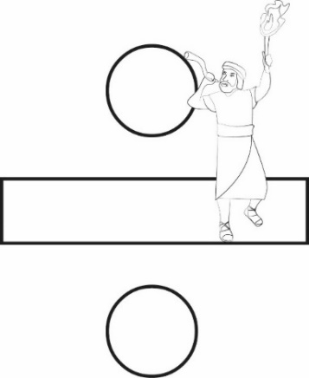
Zaterdag 12 augustus

Jij mag meedoen – Hij laat je delen in Zijn plan

Lezen: Exodus 3: 1-14 en 4: 1-20
Wie ben ik? Wat moet ik zeggen? Zij zullen me niet geloven.
Ik spreek onduidelijk en moeizaam. Zend iemand anders.

Het duurde even voordat Mozes op pad ging. 5 keer wierp hij iets tegen en bij de vijfde keer ontbrandde Gods toorn tegen hem. Maar toen ging Mozes en in Hebr. 11 wordt hij een geloofsgetuige genoemd. We kunnen ons ook verontschuldigen omdat we ons niet geschikt vinden, maar als God ons roept, zal Hij daar zeker bij helpen. We mogen erop vertrouwen dat Hij ons de woorden, de kracht, de moed en de mogelijkheid zal geven die we nodig hebben.
God bereidde Mozes eerst voor en gebruikte hem erna. Gods planning omvat je hele leven. Mozes is door God gevormd. Hij veranderde niet het wie of wat van Mozes’ wezen en gaf hem ook geen nieuwe capaciteiten of krachten. Hij kneedde Mozes’ karaktereigenschappen tot zij pasten binnen Zijn doel. Wat is Gods doel met jouw leven? God neemt jou zoals Hij jouw geschapen heeft. We mogen ons niet achter onze tekortkomingen verschuilen, zoals Mozes, maar we moeten verder kijken, voorbij onszelf, naar de hulpmiddelen die ons ter beschikking staan. Dan pas kan God onze unieke bijdragen gebruiken.
Bij de geloofsgetuigen werd hun geloof zichtbaar door hun daden als een getuigenis. Ze werden actief door 4 werkwoorden: Geloven, Vertrouwen, Gehoorzamen en Volhouden (GVGV!). Ze laten zien dat ze 1. geloven dat God bestaat, 2. vertrouwen op Gods beloften, 3. gehoorzamen door daden en 4. volhouden, ook al zien ze (nog) niet wat hen beloofd is.
Ook ons geloof kan onder druk staan en het kan ons ontbreken aan moed. Misschien voel jij je wel een lafaard in plaats van een geloofsheld. Maar in onze zwakheid wordt Gods kracht zichtbaar. Hij wil ook jou gebruiken ondanks je tekortkomingen. Houd je oog op God gericht. Hij wil je leiden in je geloof en je helpen om te blijven geloven, vertrouwen, gehoorzamen en volhouden.

Tel maar mee!
Vertel God jouw tegenwerpingen en zwakheden.
Vraag Hem hoe je met jouw mogelijkheden en krachten Zijn wil kan doen.
Dank voor de Bijbel in onze eigen taal en dat we in godsdienstvrijheid leven.
Zondag 13 augustus

Het gaat gebeuren - wat God zegt, doet Hij ook

Lezen: Genesis 17: 1-8 en 18: 9-15
Vers 14: Zou er iets voor de HEERE te wonderlijk zijn?
In de Bijbel lezen we verschillende beloftes. Gods beloftes zeggen veel over Zijn karakter. God had ons niets hoeven te beloven, maar Hij deed het toch. Al direct na de zondeval beloofde Hij Zijn Zoon als Redder. Wat een liefdevolle genade. En God doet wat Hij belooft! Jezus kwam naar de aarde en zegt in Joh. 3:16: “Want zo lief heeft God de wereld gehad, dat Hij Zijn eniggeboren Zoon gegeven heeft, opdat ieder die in Hem gelooft, niet verloren gaat, maar eeuwig leven heeft.”
De Bijbel staat vol met beloftes. Zo belooft God in 1 Joh. 1:9 ons vergeving, als wij onze zonden belijden. Hij belooft in Rom. 10:9 redding als we Hem belijden en geloven in de opgestane Jezus. In Rom. 5:1 belooft Hij vrede. Zoek de beloftes op in de Bijbel, vertrouw erop en leef eruit. Zou er voor God iets te wonderlijk zijn?

Abraham kreeg ook een belofte. Het lijkt onmogelijk. Hun vruchtbaarheid is al verstorven, ze zijn 100 en 90 jaar oud. Maar God zegt dat Hij de Almachtige is. En het wonder gebeurt, ze ontvangen een kind en worden een volk wat niet te tellen is. Wanneer de Almachtige God een belofte maakt, is het zeker dat Hij ook zal doen wat Hij heeft beloofd!
Geloof jij Gods beloften? Jezus verwonderde zich over het grote geloof van de hoofdman. Deze geloofde dat alles aan Jezus onderworpen was en dat een enkel woord van Hem, zijn knecht kon doen genezen, ook al was Hij niet in de buurt. Geloof jij dat God almachtig is en dat Zijn beloften ook voor jou gelden? Vertrouw op Hem, juist wanneer je twijfelt of bang bent.
Jes. 55:8 en 9 vertelt ons dat Gods gedachten en wegen hoger zijn dan de onze. Vertrouw Hem, hoe dan ook en verwonder je maar over Zijn trouw. Hij kent het heden en overziet de toekomst. Zijn
plannen falen niet, laat dat je rust geven.

Tel maar me
Vertel God maar je twijfels en angsten.
Vraag Hem vertrouwen om in Zijn beloftes te geloven en breng onvervulde beloftes in gebed.
Dank Hem voor alle vervulde beloftes.
Maandag 14 augustus

Het gaat gebeuren - wat God zegt, doet Hij ook

Lezen: 2 Petrus 3
Vers 13: Maar wij verwachten, overeenkomstig Zijn belofte,
nieuwe hemelen en een nieuwe aarde, waar gerechtigheid woont.

Wat een prachtige belofte is dit. Een nieuwe hemel en aarde die in evenwicht en harmonie is. Dit lezen we ook al in Jes. 65:17 en 18: “Want zie, Ik schep een nieuwe hemel en een nieuwe aarde. …wees vrolijk en verheug u tot in eeuwigheid in wat Ik schep.”
In Noachs tijd werd onze aarde gestraft met water, bij de wederkomst zal dezelfde aarde gereinigd, verlost en hersteld worden door vuur, waardoor het als nieuw wordt. God wil de mensheid herscheppen, herstellen. We mogen erop vertrouwen dat Jezus terugkomt, zoals Hij beloofd heeft. Hierdoor kunnen we vol vreugde vooruitkijken naar een volmaakte wereld.

Jezus zegt in Math. 28 dat Hij met ons zal zijn tot de voleinding of voltooiing van deze wereld. God met ons, wat is er mooier dan dat? Jes. 11 vertelt ons ook over de Messias en Zijn vrederijk. De aarde zal vol worden van de kennis van de HEERE, zoals het water de bodem van de zee bedekt. Vol worden met Gods kennis, daar wordt je helemaal stil van. Kan je je er een beeld van maken?
Neem de belofte van Zijn wederkomst tot je, laat het je bemoedigen en verheug je erin. Geen kwaad of verderf, maar recht, vrede en liefde. Kijk jij al ongeduldig uit?

De aarde zal verlost worden van zonde. Deze verlossing komt door niemand anders dan de Heere Jezus. In het Oude testament kochten lossers het land vrij dat verloren was gegaan. Jezus is De Losser, Hij heeft de prijs betaald om de schepping bij Hem terug te brengen. En iedereen die in Hem gelooft, mag delen in die belofte. Laten we dan vol levende verwachting naar Zijn wederkomst uitzien, zodat we tot in eeuwigheid bij God mogen zijn.

Tel maar mee!
Vertel God jouw gedachten over de wederkomst en wat je vragen erover zijn.
Vraag Hem om vertrouwen en vreugde in Zijn beloften en dat je zelf ook trouw mag zijn naar anderen toe.
Dank Hem om Zijn trouw, dat je altijd op Hem kan vertrouwen.
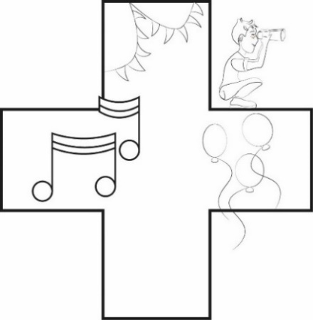
Dinsdag 15 aug – 1.God kijkt naar mij uit!

Lezen: Lukas 15: 1-3 + 11-24

Daglogo
Uitkijken: God kijkt naar jou uit, Hij wil jou erbij hebben.
Rekenkundig teken: +

Onderwerp: Jezus vertelt: Een vader heeft twee zonen. De jongste zoon eist zijn erfenis op en vertrekt. Terwijl hij weg is, kijkt de vader al die tijd naar hem uit! Het hart van de vader is vol liefde en ontferming. Ongeacht wat je gedaan hebt, je mag altijd terugkomen: Hij kijkt ook naar jou uit!

Bijbelgedeelte
De mensen verwijten Jezus dat Hij omgaat met tollenaren en zondaren. Daarom vertelt Jezus drie gelijkenissen, waarvan dit er één is. Jezus maakt duidelijk dat iedereen bij God welkom is. De vader in het verhaal staat vol liefde zijn kind op te wachten. Hij ziet hem al ‘van verre’ komen en sluit hem in zijn armen. Als de zoon terug is bij zijn vader, wordt er feest gevierd! Zo is God ook: Hij staat vol liefde en geduld op de uitkijk naar jou.

Tel maar mee!
Getallen die in dit Bijbelverhaal voorkomen zijn: één vader en twee zonen.
Beiden zonen tellen evenveel mee voor de vader. Hij houdt van hen beiden. De jongste zoon komt er, tijdens zijn reis, achter hoe goed hij het thuis bij zijn vader had. Als hij terugkeert, staat zijn vader op de uitkijk! De jongste zoon vraagt om vergeving en de vader schenkt hem zelfs méér dan dat. Hij wordt vergeven, krijgt nieuwe kleren, een ring en er wordt feest gevierd omdat hij terug is. Hij kan op zijn vader rekenen!

Voor de kinderen
Kinderen ontdekken dat Jezus verhalen vertelt over God die vergeeft en geduld heeft met mensen. Je bent altijd welkom bij God, wie je ook bent en wat je ook gedaan hebt. Hij houdt van jou en kijkt liefdevol en geduldig naar jou uit.

► God is als een liefdevolle vader die naar mij uitkijkt. Ik mag bij Hem horen.

- Bid dat er veel kinderen vandaag naar de VakantieBijbelWeek zullen komen, in het bijzonder ook kinderen die ver weg van God zijn en dat ze bij Hem willen gaan horen.
- Dank dat we vandaag in vrijheid weer VakantieBijbelWeek mogen houden.
- Dank dat God geduldig is en dat we van God erbij mogen horen.

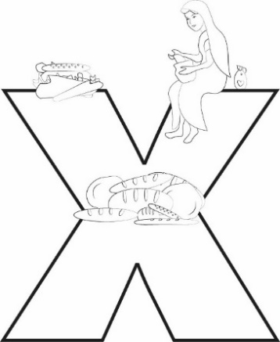
Woensdag 16 aug – 2.God zorgt voor mij!

Lezen: 1 Koningen 17: 7-16

Daglogo
Zorgen: God zorgt goed voor ons, Hij geeft overvloedig.
Rekenkundig teken: x

Onderwerp: God zorgt, via Elia, voor de weduwe uit het stadje Zarfath. Elke dag zit er genoeg olie en meel in de kruik om eten van te maken. Zo zorgt God in ‘het kleine’ voor deze vrouw en dat doet Hij ook voor ons. Dat laat Hij elke dag opnieuw aan ons zien.

Bijbelgedeelte
Elia gaat naar het havenstadje Zarfath (als het water in de beek is opgedroogd: teken van grote droogte/hongersnood). Hij wordt daar door een weduwe verzorgd. Een weduwe hoorde bij de allerarmsten van de samenleving. God zorgt voor mensen die er voor ons niet bij horen. De vrouw is gelovig, heeft het niet breed, maar God zorgt voor haar. De kruik zal niet leegraken, ze zal elke dag te eten hebben. En niet alleen zij, maar ook Elia en haar familie zullen hiervan eten. Dat God zorgt voor haar, blijkt ‘in het kleine’ te zitten. In het kleine geeft God overvloed en laat Hij zien dat Hij elke dag opnieuw voor haar zal zorgen.

Tel maar mee!
In dit bijbelverhaal komt niet direct een concreet getal voor, maar gaat het om ‘ontelbaar’. Elia rekent erop dat God hem zal helpen. Dit vraagt moed en vertrouwen. De weduwe doet wat Elia zegt en ontdekt hierdoor dat ze op God mag rekenen. God weet wat jij nodig hebt aan eten, zorg en aandacht. Hij kan met kleine beetjes grote dingen kan doen. Als je niet op de omstandigheden let (ook als deze moeilijk zijn), maar blijft letten op God, merk je dat Hij er altijd voor je is. Dan kun je ‘tellen’ hoe goed Hij voor jou zorgt.

Voor de kinderen
Kinderen leren dat God voor hen zorgt. Hij is ontelbaar goed. Vertrouw erop dat God precies weet wat jij nodig hebt.

► God zorgt voor jou en daarom mag jij erop vertrouwen dat Hij precies weet wat jij nodig hebt.

- Bid dat de kinderen geloven dat God vol liefde is en voor hen wil zorgen.
- Bid voor wijsheid voor de leiding, om vragen van kinderen te beantwoorden.
- Dank dat we in de Bijbel kunnen lezen om meer over God te leren.
- Dank God voor Zijn liefdevolle zorg voor jou.
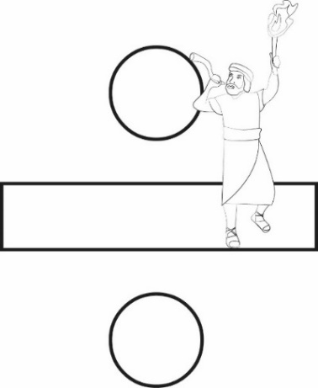
Donderdag 17 aug – 3.Jij mag meedoen!

Lezen: Richteren 7: 1-22

Daglogo
Overwinnen: God laat je delen in de overwinning
als je met Hem meedoet.
Rekenkundig teken: :

Onderwerp: Gideon wint de strijd tegen de Filistijnen met slechts 300 mannen. Hij kan dat alleen omdat God hem helpt en Zelf voor de overwinning zorgt. Gideon gehoorzaamt God want je moet wel ‘meedoen’ als God iets vraagt aan jou.

Bijbelgedeelte
Gideon moet strijden tegen een groot en machtig leger. God vertelt hem hoe hij de strijd moet voeren. Het gaat daarbij niet om een groot leger, of om de hoeveelheid soldaten of om de wapens. Het gaat erom dat God Zelf voor de overwinning zál zorgen. Gideon moet hiervoor alleen gehoorzaam zijn en doen wat God van hem vraagt. Zo leert Gideon, en zijn volk, om alleen op de Heere te vertrouwen.

Tel maar mee!
In dit verhaal staan de getallen 32.000 en 10.000 en 300.
Het leger van Gideon begint groot en wordt steeds kleiner, tot er slechts 300 mannen over zijn. Gideon mag erop rekenen dat God aan zijn kant staat en hem zal helpen. Hij moet daarvoor wel leren om gehoorzaam te zijn, ook als dat moeilijk is als je naar de omstandigheden kijkt. Naast gehoorzaamheid, moet Gideon ook bereid zijn om zich te laten helpen door God. Niet het heft in eigen handen nemen, maar openstaan voor wat God tegen jou wil zeggen. Dan laat God jou delen in de overwinning.

Voor de kinderen
Soms voel je je helemaal niet zo sterk en moedig. Bijvoorbeeld als je iets moeilijks moet doen of als je ergens bij wilt horen en het lukt niet. Het is dan fijn om te weten dat het er bij God niet om gaat of je sterk bent of heel knap, maar of je bereid bent om Hem te gehoorzamen en met Hem mee te doen. Hij roept jou op (uitroepteken) om mee te doen én Hem te gehoorzamen.

► God maakt een held van mij als ik bereid ben om met Hem mee te doen en om Hem te gehoorzamen.

- Bid dat we een geloofsgetuige mogen zijn voor de kinderen.
- Bid om geloof en dat de kinderen God willen gehoorzamen.
- Dank voor Zijn genade, die we onverdiend mogen ontvangen uit geloof.
- Dank voor alle activiteiten die we kunnen organiseren deze week.

Vrijdag 18 aug - 4.Het gaat gebeuren!

Lezen: Lukas 7: 1-10

Daglogo
Beloven en doen: Wat God zegt, doet Hij ook.
Woord en daad zijn gelijk aan elkaar, ze zijn één.
Rekenkundig teken: =

Onderwerp: Een belangrijke legeraanvoerder zoekt contact met Jezus. Zijn knecht/soldaat is ziek en hij gelooft dat Jezus hem kan genezen met één woord. Want: als Jezus spreekt, gebeurt het! Dáár vertrouwt hij op.

Bijbelgedeelte
De geschiedenis van de genezing vindt plaats na de Bergrede. Na de vele woorden van Jezus, is er in de stad een man die vraagt om één woord van Jezus: genezing. Voor de hoofdman over 100 was één klein woord genoeg. Dat heeft te maken met de grootte van zijn geloof in Jezus! Als hoofdman is hij gewend om de baas te zijn en de orders uit te delen. Nu stelt hij zich op zijn beurt afhankelijk op van Jezus en beseft hij dat Jezus alle macht heeft in de hemel en op de aarde. Hij is de Redder. Wat Hij zegt gebeurt.

Tel maar mee!
In dit verhaal komt het getal één voor.
De hoofdman zegt: ‘Spreek slechts één woord en mijn knecht zal herstellen’. Hij gelooft dat als Jezus één woord uitspreekt, dit woord ook zal gebeuren. Jezus’ woord en daad horen bij elkaar: zij zijn één. De hoofdman laat hiermee merken dat hij Jezus vertrouwt en op Hem rekent! Van de hoofdman vraagt dit om geloof en vertrouwen.

Voor de kinderen
Wij zeggen wel eens iets en doen dan iets heel anders. Of we beloven iets en komen dit niet na. Bij God is dat anders. Als Hij iets belooft of heeft beloofd (in de Bijbel), dan gáát het gebeuren. Zeggen en doen zijn één bij Hem. Dat vraagt van mij om Hem te vertrouwen.

► Wat God zegt dat doet Hij ook, dat vraagt van mij vertrouwen.

- Bid dat we zullen doen wat we ook zeggen tegen de kinderen.
- Bid dat de kinderen God durven te vertrouwen op Zijn beloftes.
- Dank dat God trouw is en dat we altijd, overal en in alle situaties op Hem kunnen rekenen.
- Bid voor een genoeg hulp bij het opruimen bij de kerk en het inrichten van de gymzaal.
Bid dat er veel kinderen en volwassenen naar de afsluitavond komen.

Zaterdag 19 aug – 5.Tel maar mee!
Lezen: Mattheüs 18: 21-35

Daglogo
Vergeven: God denkt niet meer aan je zonden, het gaat eraf. Door Jezus Zijn Zoon.
Rekenkundig teken: -

Onderwerp: Gods vergeving verandert jouw leven en is eindeloos groot. God vraagt van ons om Hem lief te hebben met alles wat we ‘zijn’ en onze naaste als onszelf. Dit vraagt van ons ook de wil om anderen te vergeven.

Bijbelgedeelte: Iemand stelt een vraag aan Jezus: ‘Hoe vaak moet ik de ander vergeving schenken?’. Jezus roept ons vervolgens op om dit ‘zeventig maal zeven’ keer te doen. Dit getal heeft de symbolische waarde van het volmaakte getal. Jezus leert ons dat ‘vergeven’ geen kwestie is van rekenen, maar van het (uit)delen in Gods barmhartigheid. Door de grote liefde van God, in zijn Zoon Jezus, deelt Hij vergeving uit aan mensen. Dit grote wonder maakt dat jij ook anderen vergeven mag en kan.

Tel maar mee!
De getallen die in dit verhaal staan zijn: 70 en 7. Met de getallen ‘zeventig maal zeven’ vertelt Jezus ons hoe groot de vergeving bij God is voor mensen. Het getal heeft de symbolische waarde van ‘volmaakt’. Wij leren Gods liefde kennen door te kijken naar Zijn Zoon Jezus. Hij is de Redder en schenkt volmaakte vergeving aan mensen zodat zij bij God mogen horen. Omdat wij zelf mogen leven uit die vergeving, vraagt God van ons om ook anderen te vergeven. Laat de boodschap van vergeving in jouw leven meetellen.

Voor de kinderen:
Soms is het heel goed te begrijpen als je iemand niet wilt of kunt vergeven. Toch roept Jezus ons op, om dit zover dit mogelijk is, wel te doen. Waarom? Omdat Hij ons zo lief gehad heeft dat Hij Zijn Zoon naar de aarde stuurde om voor onze zonden te sterven zodat wij vergeven kunnen worden! Dát is het grootste geschenk van God aan ons. Door Hem ontvangen wij vergeving en mogen we bij God horen. En omdat wij zelf uit die vergeving mogen leven, vraagt God van ons om ook anderen te vergeven.

► Wat God zegt dat doet Hij ook, dat vraagt van mij vertrouwen.

- Dank dat we VBW konden houden en het Evangelie door konden vertellen.
- Dank God voor Zijn offer aan het kruis, dat Hij ons wil vergeven en vraag of je door Hem ook anderen kan vergeven.
- Bid dat de kinderen en volwassenen geloven dat God een vergevend God is en dat ze hun zonden willen belijden.
Zondag 20 augustus - Vergeving door Jezus!

Lezen: Kol. 1: 1-14
Vers 14: In Hem hebben wij de verlossing, door
Zijn bloed, namelijk de vergeving van de zonden.

De wet laat ons zien hoe zondig wij zijn, maar biedt geen oplossing. We kunnen er zelf niet vanaf komen. God verlangt ernaar om onze zonde uit te wissen. Micha 7:19 vertelt dat God ze in de diepte van de zee wil gooien, buiten ons bereik, om er nooit meer op terug te komen. Psalm 103:2 zegt “Zo ver het oosten is van het westen, zo ver heeft Hij onze overtredingen van ons gedaan.” Psalm 51:9 vertelt over rein worden, witter zijn dan sneeuw. Jes. 1:18 vertelt zelfs over scharlaken rood wat wit wordt. Je zonde zijn net zo blijvend als de karmozijn rode kleurstof, alles bevlekt het. Onmogelijk voor ons om er zelf van af te komen. Maar God beloofde Zijn Zoon. Jezus stierf voor ons aan het kruis, vanuit een onbegrensde liefde.

De karmozijnen kleurstof komt van een worm. Als de tijd voor de moederworm gekomen is om haar jongen voort te brengen, hecht ze zich vast aan hout, zo stevig, dat ze nooit meer los kan komen. Erna maakt ze een schild om de eitjes onder zich te beschermen. Als de larven uitkomen, leven ze beschermd en voeden ze zich met hun levende moeder. Na enkele dagen kunnen ze voor zichzelf zorgen en sterft de moeder. Op dat moment lekt er een scharlaken rode vloeistof op het hout en kleurt het de wormpjes voor de rest van hun leven. 3 dagen na het sterven van de moeder, verandert haar lichaam van scharlaken rood naar een soort witte was, die als sneeuw op de grond valt.
Jezus stierf aan het kruis voor onze verlossing. Hij stond op na 3 dagen en geeft ons nieuw leven. Door Zijn bloed worden we gereinigd en vergeven. Onze zonde gaan eraf, voor eeuwig!

Tel maar mee!
- Vertel God met welke zonde je worstelt en vraag vergeving.
- Vraag om vrijmoedigheid om Gods Woord door te blijven vertellen.
- Vraag om een rijke zegen tijdens de dienst en dat er velen zullen komen.
- Dank God voor Zijn belofte dat Zijn Woord levend is en vrucht zal dragen.

Bedankt voor het meebidden!
Wie kan jij verder helpen om God (steeds beter) te leren kennen?

